安拉的迹象在宇宙万物之中


伟大的安拉在《古兰经》中说：“我将在四方和在他们自身中，把我的许多迹象昭示他们，直到他们明白《古兰经》确是真理。”（《古兰经》41:52）安拉告诉我们，他的迹象就在宇宙万物之中，也在我们自身中。
有这样一段圣训：一天凌晨，当比俩里（Bilal）宣念礼晨拜时，看见穆罕默德先知在哭泣，于是他很好奇地问先知为何哭泣，穆罕默德先知说：“今夜安拉启示我：‘天地的创造，昼夜的轮流，在有理智的人看来，此中确有许多迹象。’（《古兰经》3:190）这节经文，我想，那些阅读此节经文却没有思考的人是多么的悲哀啊！”
另据圣训记载，穆罕默德先知曾说：“安拉命令我，沉默只为思考，讲话只为纪念（安拉），所见必得警示。”
有人说，天上的星星就像地球上的沙粒一样多。很久以前，天文学家以“千”作为统计星星的计量单位，随着天文学的发展，慢慢地变为以“百万”做单位，再后来又改用“十亿”作单位。目前，天文学家通过巨型天文望远镜，观测到地球所在的太阳系里有三百亿颗星体之多，而太阳系仅是宇宙里数千亿个星系之一。
“难道他们没有仰观天体吗？我是怎样建造它，点缀它，使它没有缺陷的？”（《古兰经》50:6）
我们知道，地球的体积是10832亿立方公里，太阳的体积是地球的130万倍，地球和太阳之间的距离是1.56亿公里。可是我们是否知道，天蝎座里的一颗星体的体积就能将地球与太阳包括两者间的距离都囊括在内。参宿第四星的一颗星体的体积是太阳体积的一亿多倍！。安拉在《古兰经》告诉我们：“天，我曾以权力建造它，我确是大能的。”（《古兰经》51:47）
以上所举只是单个星体的体积，还没有涉及到这些星体的总数量！星球之间的距离我们也只能以“光年”这样大的单位来描述，“光”的速度是每秒30万公里，一光年就是以光的速度行走一年的距离！遥远的月亮离我们居住的地球的距离只有1光秒，太阳到地球的距离是480光秒，太阳系的直径是46800光秒，而太阳系以外，离我们最近的恒星要4光年！ “4光年”是个什么概念呢? 举例子来说，假设我们乘坐着航天载人飞船朝这颗恒星飞去，我们需要10万年才能到达！假设这航天载人飞船的速度和汽车速度一样的话，那么我们需要5000万年才能到达这颗恒星！这就是4光年的概念！而在这个浩瀚无垠的宇宙中，还有距离我们200万光年的仙女座。到目前为止，被科学家们发现的最远的天体，离我们有200亿光年的距离！
安拉在《古兰经》这样说： “我必以星宿的没落处盟誓，这确是一个重大的盟誓，假若你们知道。”（《古兰经》56:75-76）

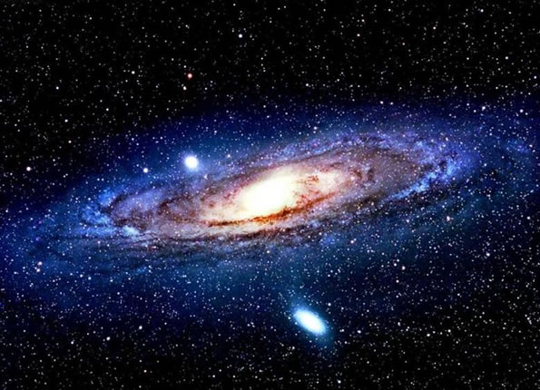
这仅仅是宇宙中人类可知的天体的体积和距离情况，还有关于它们的运动轨道、运行速度、自身引力、亮度，天体间互相牵制引力、作用力、它们在运动中的平衡力……，还有宇宙深处无边无际的未知空间，等待我们去不断的探索与参悟。
这确是伟大安拉至实的语言： “他们没有切实地认识真主。复活日，大地将全在他的掌握中，诸天将卷在他的右手中。赞颂真主，超绝万物，他超乎他们所用去配他的！”（《古兰经》39:67）
伟大的安拉在《古兰经》中说：“我将在四方和在他们自身中，把我的许多迹象昭示他们，直到他们明白《古兰经》确是真理。”（《古兰经》41:52）安拉告诉我们，他的迹象就在宇宙万物之中，也在我们自身中。
有这样一段圣训：一天凌晨，当比俩里（Bilal）宣念礼晨拜时，看见穆罕默德先知在哭泣，于是他很好奇地问先知为何哭泣，穆罕默德先知说：“今夜安拉启示我：‘天地的创造，昼夜的轮流，在有理智的人看来，此中确有许多迹象。’（《古兰经》3:190）这节经文，我想，那些阅读此节经文却没有思考的人是多么的悲哀啊！”
另据圣训记载，穆罕默德先知曾说：“安拉命令我，沉默只为思考，讲话只为记念（安拉），所见必得警示。”
有人说，天上的星星就像地球上的沙粒一样多。很久以前，天文学家以“千”作为统计星星的计量单位，随着天文学的发展，慢慢地变为以“百万”做单位，再后来又改用“十亿”作单位。目前，天文学家通过巨型天文望远镜，观测到地球所在的太阳系里有三百亿颗星体之多，而太阳系仅是宇宙里数千亿个星系之一。
“难道他们没有仰观天体吗？我是怎样建造它，点缀它，使它没有缺陷的？”（《古兰经》50:6）
我们知道，地球的体积是10832亿立方公里，太阳的体积是地球的130万倍，地球和太阳之间的距离是1.56亿公里。可是我们是否知道，天蝎座里的一颗星体的体积就能将地球与太阳包括两者间的距离都囊括在内。参宿第四星的一颗星体的体积是太阳体积的一亿多倍！。安拉在《古兰经》告诉我们：“天，我曾以权力建造它，我确是大能的。”（《古兰经》51:47）
以上所举只是单个星体的体积，还没有涉及到这些星体的总数量！星球之间的距离我们也只能以“光年”这样大的单位来描述，“光”的速度是每秒30万公里，一光年就是以光的速度行走一年的距离！遥远的月亮离我们居住的地球的距离只有1光秒，太阳到地球的距离是480光秒，太阳系的直径是46800光秒，而太阳系以外，离我们最近的恒星要4光年！ “4光年”是个什么概念呢? 举例子来说，假设我们乘坐航天载人飞船朝这颗恒星飞去，我们需要10万年才能到达！假设这航天载人飞船的速度和汽车速度一样的话，那么我们需要5000万年才能到达这颗恒星！这就是4光年的概念！而在这个浩瀚无垠的宇宙中，还有距离我们200万光年的仙女座。到目前为止，被科学家们发现的最远的天体，离我们有200亿光年的距离！
安拉在《古兰经》这样说： “我必以星宿的没落处盟誓，这确是一个重大的盟誓，假若你们知道。”（《古兰经》56:75-76）
这仅仅是宇宙中人类可知的天体的体积和距离情况，还有关于它们的运动轨道、运行速度、自身引力、亮度，天体间互相牵制引力、作用力、它们在运动中的平衡力……宇宙深处还有无边无际的未知空间，等待我们去不断的探索与参悟。
这确是伟大安拉至实的语言： “他们没有切实地认识真主。复活日，大地将全在他的掌握中，诸天将卷在他的右手中。赞颂真主，超绝万物，他超乎他们所用去配他的！”（《古兰经》39:67）

